[보도자료] 2025.11.13

베스트셀러로 감각적인 연말 인테리어 완성해보세요!
신세계까사, 까사미아 · 마테라소 ‘2025 베스트 어워드’ 기획전 진행
- 한 해 인기 제품을 한자리에…까사미아 · 마테라소 대표 시리즈로 제안하는 감도 높은 홈 스타일링
- 까사미아 ‘캄포 구스’ 소파, 1인 리클라이너 ‘우스터’, 마테라소 ‘포레스트 컬렉션’ 매트리스 등 혜택 풍성
- ‘카르네’ · ‘에르네’ 등 다이닝 가구 및 ‘뉴아빌’ 등 새학기 준비 주니어 가구 시리즈도 최대 50% 할인
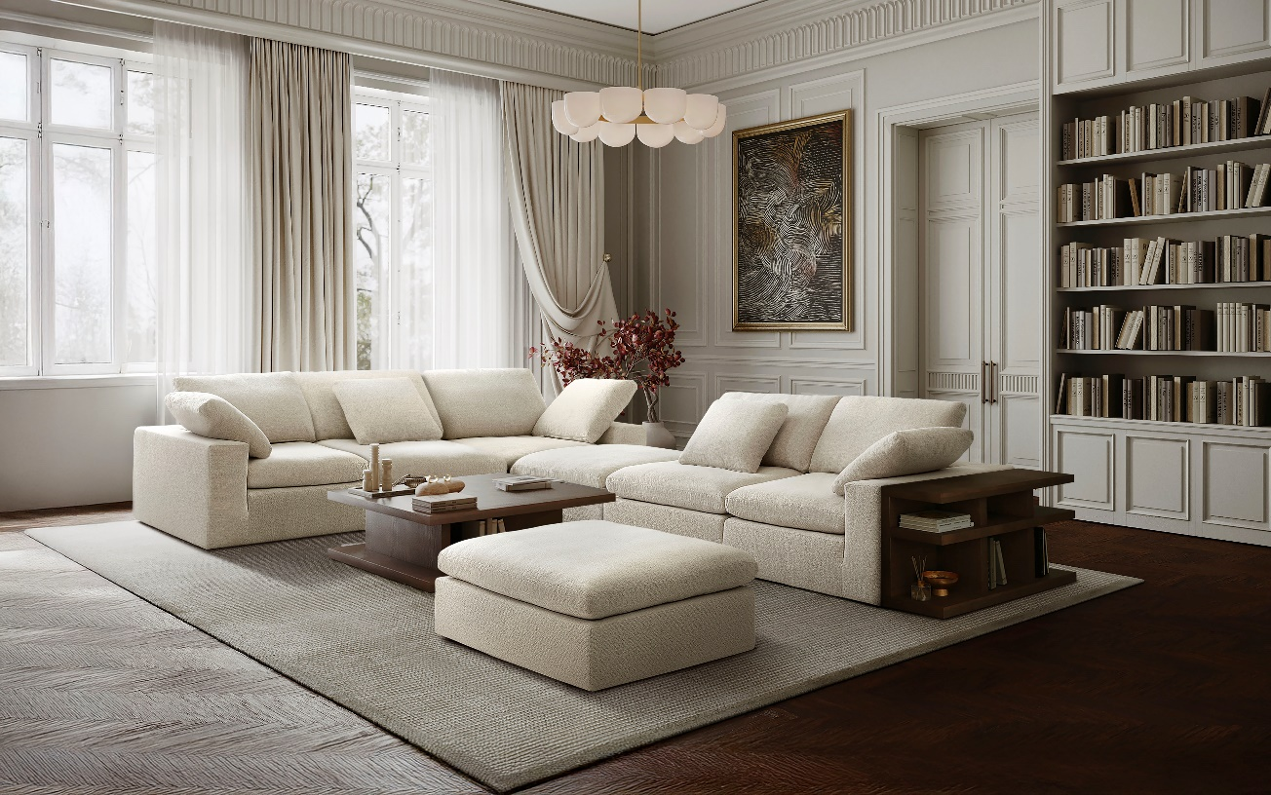
[사진설명] 신세계까사가 오는 14일부터 까사미아와 마테라소의 연간 베스트셀러 제품을 특별한 혜택과 함께 선보이는 ‘2025 베스트 어워드’ 행사를 실시한다. 사진은 까사미아 히트 상품 ‘캄포’ 시리즈의 신제품 ‘캄포 구스’ 소파. (사진 출처 = 신세계까사)

㈜신세계까사(SHINSEGAE CASA)가 오는 14일부터 까사미아(CASAMIA)와 마테라소(MATERASSO)의 베스트셀러를 총망라해 결산하는 연말 고객 감사 기획전 ‘2025 베스트 어워드’를 진행한다.

이번 기획전은 한 해 동안 고객들의 사랑을 받은 인기 제품과 신제품을 중심으로 구성돼, 감각적인 인테리어를 합리적인 혜택으로 완성할 수 있는 기회다.

2019년 첫 출시 이후 현재까지 누적 판매 37만 개를 돌파한 까사미아의 베스트셀러 소파 시리즈 ‘캄포’는 올해도 가장 많은 선택을 받았다. 특히, 신제품 ‘캄포 구스’는 출시 두 달 만에 기존 캄포 소파 시리즈의 매출 수준을 따라잡으며 빠르게 호응을 얻고 있다.

‘캄포 구스’는 고급 거위털 충전재를 사용해 기존 제품 대비 복원력과 포근함을 한층 더 끌어 올리고, 자체 개발한 기능성 패브릭 ‘캄포 쉴드’ 커버로 내구성과 관리 편의성을 높인 ‘완성형 캄포’다. 행사 기간 동안 회원 등급에 따라 최대 25% 할인 혜택이 적용된다.

콤팩트한 디자인과 편안한 착석감으로 거실 · 서재 · 침실 등 다양한 공간에서 활용할 수 있는 까사미아 1인 리클라이너 ‘우스터’와 ‘덴버’도 올해 꾸준한 인기를 보였다. 이번 기획전에서는 회원 등급에 따라 최대 15% 할인 혜택을 제공한다.

프리미엄 수면 브랜드 ‘마테라소’도 전 제품 환경부 주관 ‘친환경 인증’을 획득한 마테라소 ‘포레스트 컬렉션’과 1천만원대 럭셔리 매트리스 ‘헤리티지 컬렉션’이 인기 제품군으로 올랐다.

해당 제품들을 신규 회원 가입 시 추가 할인 혜택을 제공하는 등 최대 30% 할인가에 판매한다. 여기에 마테라소의 매트리스와 침대 프레임을 함께 구매하는 경우에는 침대 프레임을 추가로 30%에서 50%까지 할인 받을 수 있다.

이 밖에 까사미아의 카테고리별 인기 상품들도 이번 기획전을 통해 특별 할인가에 만나볼 수 있다.

모던한 디자인의 가죽 소파 ‘아스티’는 40% 할인가에 선보이며, ‘캄포 럭스’와 ‘캄포 레더’ 소파, ‘루고’ · ‘르망’ 리클라이너 등 까사미아 주요 소파 라인업을 회원 등급에 따라 최대 15% 할인가에 선보인다.

다이닝 카테고리에서는 관리가 편리한 세라믹 상판으로 인기를 얻고 있는 ‘카르네’와 ‘에르네’ 시리즈가 이번 기획전에 포함됐다. 단품은 최대 50%, 세트는 최대 30% 할인한다.

또한 내년 신학기를 앞두고 자녀방을 새로 꾸미려는 고객을 위해 까사미아 대표 학생가구 시리즈 ‘뉴아빌’을 비롯해 ‘피키오’, ‘노아’, ‘노엘’ 등 인기 라인업을 30~50% 할인된 가격에 판매한다.

‘2025 베스트 어워드’를 기념한 사은 행사도 준비했다. 행사 시작일부터 열흘간 까사미아 매장에서 캄포 소파 구매 시 구매 금액의 최대 5% 신세계상품권을 증정한다.

신세계까사 관계자는 “이번 ‘2025 베스트 어워드’는 고객 성원에 보답하는 의미로 마련한 기획전으로, 올 한해 사랑받았던 까사미아와 마테라소의 인기 제품을 특별한 가격과 혜택으로 만나볼 수 있는 자리”라며

“다가오는 2026년에도 품질과 디자인, 서비스 전반에서 신세계까사만의 차별화된 가치를 제안하며 고객 만족을 높여 나가겠다”고 말했다.

# # #

[자료문의]
홍보대행사 피알원
박경빈 과장 02-6370-3133 / 010-8223-1098 / park@prone.co.kr
김지우 AE 02-6370-3172 / 010-7359-1995 / jwkim@prone.co.kr

